**Project 1**

**Jessica Newman (u3171992)**

**Programming for Design (11055)**

**Tutorial: Monday 13:30 (Simon Thompson)**

**Flow Chart:**

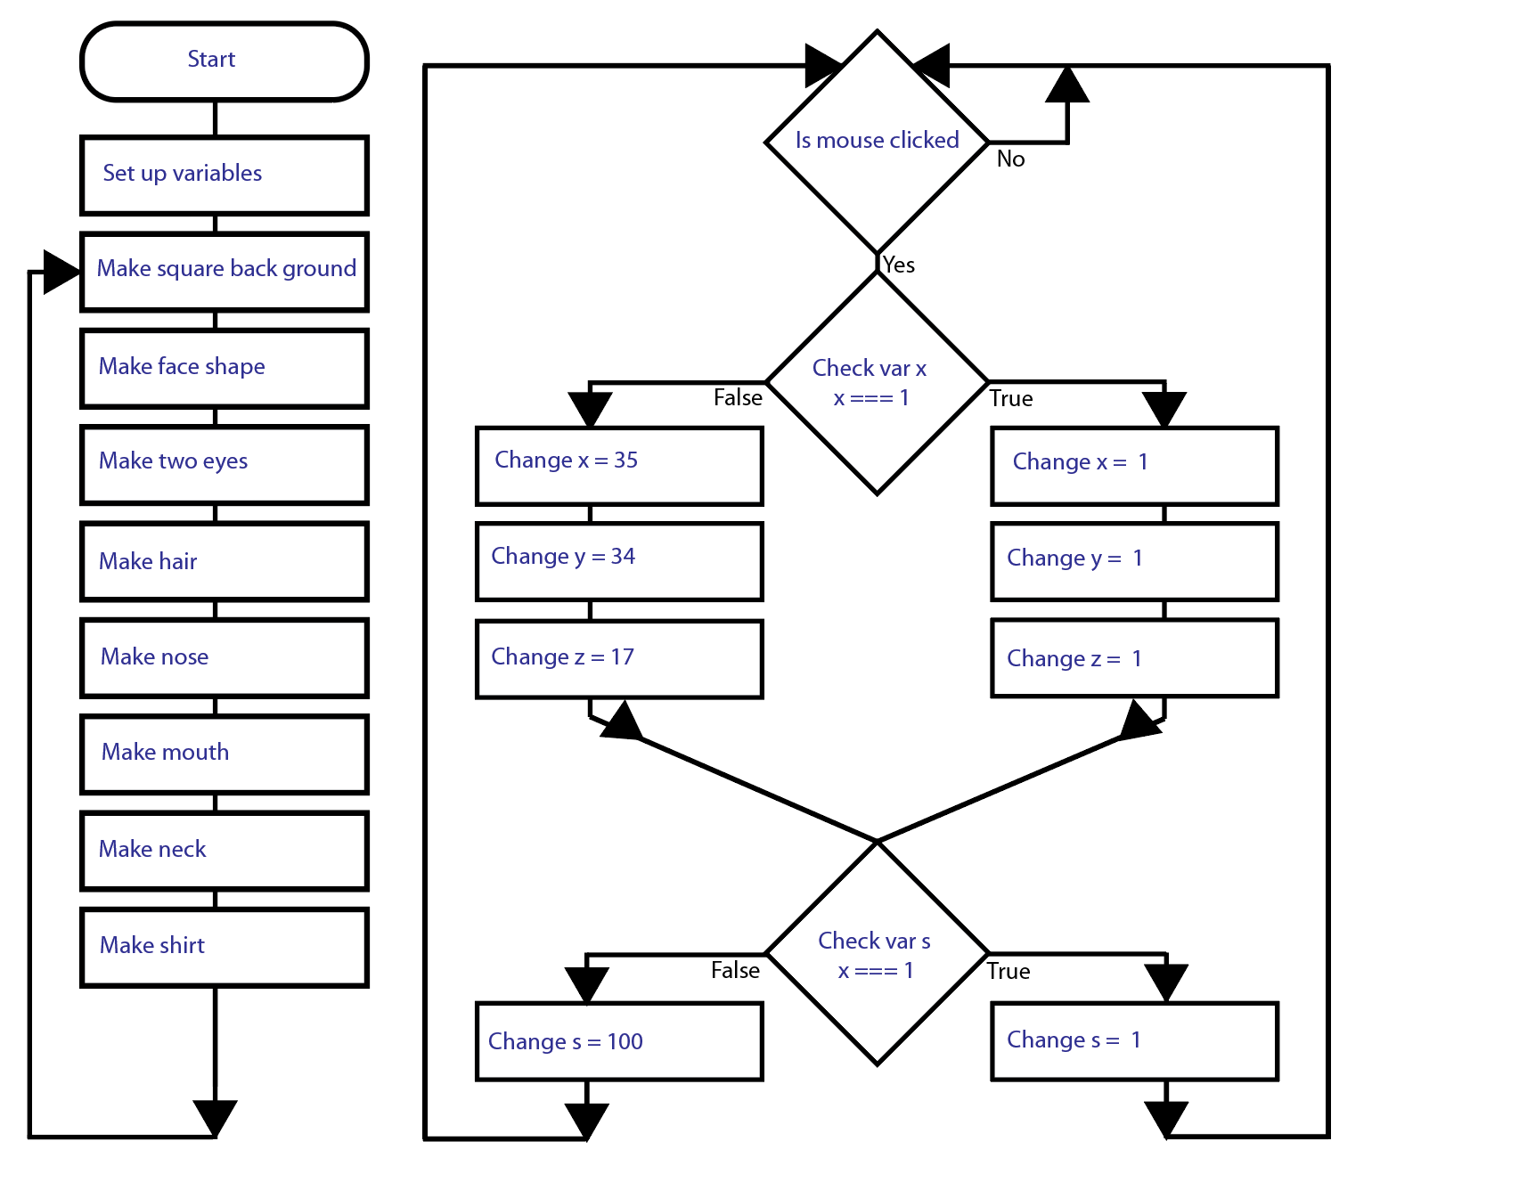

**Pseudo Code:**

START:

Create HTML file

Add: Cloudflare.com, Sketch.js, Jscolor.js

Create JavaScript file

//Set_up_Variables

X=1;

Y=1;

Z=1;

S=1;

Make background_canvas = 1500x1000

Set up a Draw function

//background

Make background square pattern

MAKE the squares green with blue outline

Make light green rectangle in every third square, stagger each row

Set rectangle height variable to “s”

//face

Make tan ellipse, centred on background, height is > than width.

//eye

make 2 white oval shapes with black outline. Set left eye height variable to x

make 2 blue circles centred in white oval. Set left eye height variable to y

make 2 smaller black circles centred in blue circles. Set left eye height variable to z

Align eyes right on face shape

//hair

Make blond hair on top of face shape and down the left side of face.

Make darker blond rectangles in hair

//nose

Make a darker tan nose centred and below eyes.

//mouth

Make a mouth with pink lipstick and white teeth

Place below nose and under left eye and left angled up

//neck

Make tan rectangle neck under face shape

//shirt

Make pink ellipse under neck

End function

// make a function for mouse click

Do (mouse is clicked)

If variable x is 1

Change x, y & z to different position

Else

Change x, y & z to start position

End if

If variable s is 1

Change s to different position

Else

Change s to start position

Loop

<file:///C:/Users/JessicaNewman/Documents/GitHub/11055-PfD-2019-2/Exercises/Jessica%20Newman%20U3171992/week_5.html>

**HTML:**

<!DOCTYPE html>

<html>

    <head>

        <script src="https://cdnjs.cloudflare.com/ajax/libs/p5.js/0.9.0/p5.js"></script>

        <script src="sketch.js"></script>

        <script src="jscolor.js"></script>

    </head>

    <body>

    </body>

</html>

**JavaScript:**

//variables

let x = 1;

let y = 1;

let z = 1;

let S = 1;

//MAKE background_canvas = 1500x1000

function setup() {

            cnv = createCanvas(1500,1000);

            cnv .mousePressed(0)

}

// face drawing

function draw() {

   //background colour

    background('#00BFA4');

//background

    //Make square patterned background

    //Make the squares green and outline blue

    //Make light green rectangle in every third square, rotating across

    //Set rectangle height variable to s

    strokeWeight(5);

    stroke('#399EAE');

    line(0, 0, 0, 1000);

    line(100, 0, 100, 1000);

    line(200, 0, 200, 1000);

    line(300, 0, 300, 1000);

    line(400, 0, 400, 1000);

    line(500, 0, 500, 1000);

    line(600, 0, 600, 1000);

    line(700, 0, 700, 1000);

    line(800, 0, 800, 1000);

    line(900, 0, 900, 1000);

    line(1000, 0, 1000, 1000);

    line(1100, 0, 1100, 1000);

    line(1200, 0, 1200, 1000);

    line(1300, 0, 1300, 1000);

    line(1400, 0, 1400, 1000);

    line(1500, 0, 1500, 1000);

    line(0, 100, 1500, 100);

    line(0, 200, 1500, 200);

    line(0, 300, 1500, 300);

    line(0, 400, 1500, 400);

    line(0, 500, 1500, 500);

    line(0, 600, 1500, 600);

    line(0, 700, 1500, 700);

    line(0, 800, 1500, 800);

    line(0, 900, 1500, 900);

    line(0, 1000, 1500, 1000);

    line(0, 0, 1500, 0);

    //Make light green rectangle in every third square, rotating across

    //Set rectangle height variable to s

    stroke('#00D3B5');

    fill('#00D3B5');

    strokeWeight(10);

    rect(45, 50, 10, S);

    rect(145, 150, 10, S);

    rect(245, 250, 10, S);

    rect(345, 350, 10, S);

    rect(845, 850, 10, S);

    rect(945, 950, 10, S);

    rect(45, 350, 10, S);

    rect(145, 450, 10, S);

    rect(245, 550, 10, S);

    rect(345, 650, 10, S);

    rect(445, 750, 10, S);

    rect(545, 850, 10, S);

    rect(645, 950, 10, S);

    rect(45, 650, 10, S);

    rect(145, 750, 10, S);

    rect(245, 850, 10, S);

    rect(345, 950, 10, S);

    rect(45, 950, 10, S);

    rect(245, -50, 10, S);

    rect(345, 50, 10, S);

    rect(445, 150, 10, S);

    rect(545, 250, 10, S);

    rect(645, 350, 10, S);

    rect(745, 450, 10, S);

    rect(845, 550, 10, S);

    rect(945, 650, 10, S);

    rect(1045, 750, 10, S);

    rect(1145, 850, 10, S);

    rect(1245, 950, 10, S);

    rect(545, -50, 10, S);

    rect(645, 50, 10, S);

    rect(1045, 450, 10, S);

    rect(1145, 550, 10, S);

    rect(1245, 650, 10, S);

    rect(1345, 750, 10, S);

    rect(1445, 850, 10, S);

    rect(845, -50, 10, S);

    rect(945, 50, 10, S);

    rect(1045, 150, 10, S);

    rect(1145, 250, 10, S);

    rect(1245, 350, 10, S);

    rect(1345, 450, 10, S);

    rect(1445, 550, 10, S);

    rect(1145, -50, 10, S);

    rect(1245, 50, 10, S);

    rect(1345, 150, 10, S);

    rect(1445, 250, 10, S);

    rect(1445, -50, 10, S);

//faceshape

    //Make tan ellipse, centred on background, height is > than width.

    fill('#FFD6B5');

    strokeWeight(0);

    ellipse(750,500,475,750);

//Eye shape

    //make 2 white oval shapes with black outline. Set left eye height variable to x

    //make 2 blue circles centred in white oval. Set left eye height variable to y

    //make 2 smaller black circles centred in blue circles. Set left eye height variable to z

    //Align eyes right on face shape

//white of eye

    fill(240);

    strokeWeight(1);

    stroke(100);

    ellipse(787,380,75,x);

    ellipse(937,380,75,35)

//inside colour of eyes

    fill('#399EAE');

    ellipse(790,380,34,y);

    ellipse(940,380,34,34);

//pupil

    fill(10);

    ellipse(790,380,17,z);

    ellipse(940,380,17,17);

//hair

    //Make blond hair on top of face shape and down the left side of face.

    //Make darker blond rectangles in hair

 // top hair chunk

    fill('#EFDF60');

    strokeWeight(0);

    arc(675,275,575,325,PI,TWO_PI);

//large left hair - blond

    fill('#EFDF60');

    rect(388, 262, 255, 655);

//hair high light

    fill('#F1CF54')

   rect(600, 125, 45, 150);

   rect(800, 175, 45, 100);

   rect(700, 135, 10, 100);

   rect(415, 250, 10, 100);

   rect(415, 675, 20, 100);

   rect(515, 665, 50, 240);

   rect(570, 375, 75, 250);

   rect(615, 725, 10, 110);

   rect(450, 800, 30, 115);

   rect(400, 475, 20, 100);

   rect(480, 157, 20, 50);

   rect(450, 300, 45, 200);

   rect(525, 350, 10, 100);

   rect(475, 600, 10, 100);

//nose

    //Make a darker tan nose centred and below eyes.

   strokeWeight(5);

   stroke('#C4A58B')

   line(875, 460, 940, 550);

   line(940, 550, 875, 550);

//mouth

    //Make a mouth with pink lipstick and white teeth

    //Place below nose and under left eye and left angled up

   stroke('#AB2567')

   strokeWeight(15);

   fill('#F5F5F5')

   arc(815, 650, 100, 100, 0, PI + QUARTER_PI, CHORD);

//neck

    //Make tan rectangle neck under face shape

    fill('#FFD6B5');

    strokeWeight(0);

    rect(640, 830, 100, 170);

//shirt

    //Make pink ellipse under neck

    stroke(0)

    fill('#AB2567')

    ellipse(675, 1020, 450, 200)

}

// make a function for mouse click

function mouseClicked(){

    if (x === 1){

        x = 35;

        y = 34;

        z = 17;

    } else {

        x = 1;

        y = 1;

        z = 1;

    }

      if (S === 1){

        S = 100;

    } else {

        S = 1;

    }

  }